**Жанайысова Аяжан Артурқызы  
Мектепалды даярлық тобы  
Білім беру саласы:** Таным.  
**ҰОҚ:** Математика негіздері.  
**Тақырыбы:** «Жиыны қанша?»  
**Смарт мақсаты:** Балалардың ұғымында тәуліктің, апта күндерінің, әртүрлі оқиғалардың бөліктерінің тізбектелуі туралы білімдерін игереді, цифр мен заттардың есептік санының арақатынасын анықталуын біледі, қарапайым мысалдар мен есептерді шешу дағдылары жетіледі; өз бетінше жұмыс істеу іскерлігін меңгерді; сөздік қорын молайту, зейін мен логикалық ойлау қабілеті дамиды;   
**Сөздік жұмыс**Балаларға жауаптарында «жыл мезгілі», «апта күндері», «түрлі түсті», «күндіз», «таңертең», «кешке», «түнде», сияқты сөздерді айтқызу арқылы сөйлеу қабілетін жетілдіру.  
**Әдіс-тәсілдер:** Ғажайып гүлдің берген 7 түрлі тапсырмаларын орындау, сұрақ-жауап, сергіту сәті, құрылымдалған, педагог жетекшілігімен ойын түрлері, қорытындылау.  
**Ресурстар:** Фетрадан жасалған ғажайып гүл, жыл мезгілдерінің суреттері (пазл түрінде), апта күндерінің суреттері. Ойынға қажетті үлестірмелі материалдар. Аудиожазба.

**Күтілетін нәтиже:**

**Нені білуі керек:** жыл мезгілдерін ажыратуды, тәулік бөліктерін, апта күндерін шатаспай атауды және орналастыруды, математикалық есептер шығаруды.

**Нені игереді:** жыл мезгілдерін құрауды, сипаттауды, тәулік бөліктерінің, апта күндерінің реттілігін біледі, логикалық есептерге бірден жауап береді.

**Нені меңгереді:** сұрақтарға жауап береді, жыл мезгілдерінің түрлерін, олардың ерекшеліктерін, апта күндерін және олардың реттілігін, санына қарай ажыратып, санап орналастыруды, тәулік бөліктерінің реттілігін;

1.Кіріспе бөлім.  
Саламатсыңдарма балалар, қараңдаршы менің қолымдағы не деп ойлайсыңдар?   
-Иә, балалар бұл ғажайып гүл.   
-Бұл гүлдің басқа гүлдерден қандай ерекшелігі бар?   
-Иә, дұрыс айтасыңдар бұл гүлдің күлтелері түрлі-түсті.   
-Ал қанеки гүлдің қанша күлтесі бар санап көрейікші?   
Балалардың жауабы.   
1.1. Балалар ғажайып гүлдің сендерге берген жеті түрлі тапсырмалары бар екен. Соны орындап бүгін жыл бойы меңгерген білімізді есімізге түсіріп, бір-бірімізбен бөлісейік. Ендеше балалар, сендер дайынсыңдар ма? Дайын болсақ бастайық.  
2.Негізгі бөлім.   
2.1.Ғажайып гүлдің бірінші тапсырмасын қазір мен сендерге сұрақ қою арқылы орындайтын боламыз.   
-Балалар бір жылда неше ай бар?   
-Бір жылда 12 ай бар.   
-Бір жылда қанша жыл мезгілі бар?   
-Бір жылда 4 жыл мезгілі бар.   
-Жыл мезгілдерін атап беріңдерші.   
-Көктем, жаз, күз, қыс мезгілдері.  
-Әр жыл мезгілінде неше ай болады?   
-3 ай болады.  
-Бір айда неше күн болады?   
-Бір айда 30 немесе 31 күн.  
  
-Бір аптада неше күн болады?   
-Бір аптада 7 күн болады.  
-Тамаша! Жарайсыңдар, балалар!  
2.2. Ал ғажайып гүлдің екінші тапсырмасын оқып көремізбе?   
«Пазл құрау арқылы жыл мезгілдерін жасап шығару. Тоқталып өту, сипаттау»

2.3. Ғажайып гүлдің үшінші тапсырмасы:   
«Апта күндеріне тоқталу, атау, ретімен орналастыру»  
Дүйсенбі, сейсенбі, сәрсенбі, бейсенбі, жұма, сенбі, жексенбі.  
Педагог жетекшілігімен жүргізілетін ойын: «Пойыз дөңгелектері».  
Смарт мақсаты: Балалар берілген ресурстар арқылы пойыз дөңгелектерін санап, реті бойынша апта күндерін шатаспай орналастыруды, атауды біледі.

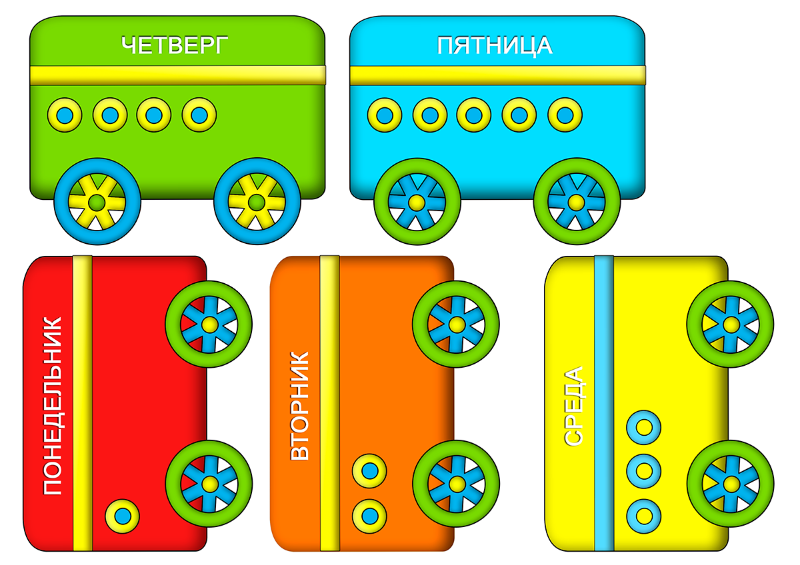

2.4. Ғажайып гүлдің төртінші тапсырмасы:  
«Есептер шығару»   
Смарт мақсаты: Тақтаға суреттер іліп, ойша есептер шығару, шығару жолдарына тоқталу, түсіндіру.

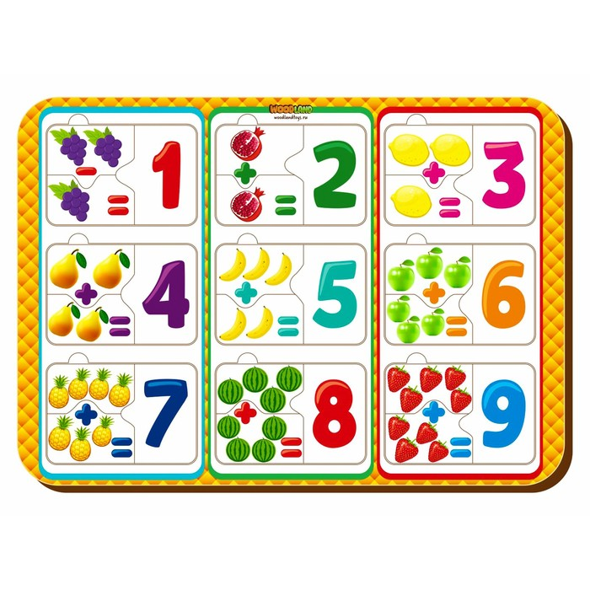

2.5. Ғажайып гүлдің бесінші тапсырмасы: «Санына қарай ажырат»  
Құрылымдалған ойын: «Ғарышкерге көмектесеміз»  
Смарт мақсаты: «Балалар берілген карточкалар арқылы әр космонавтқа өз санына сәйкес тамағын табуға көмектеседуді біледі.»



2.6. Ғажайып гүлдің алтыншы тапсырмасы  
«Берілген өлең-жұмбақтар арқылы уақытты бағдарлау.»  
1. Әжемізге ереміз, бақшамызға келеміз.   
Бұл қай кезде болады? (Таңертең.)  
2. Біз тәртіпті боламыз, сабаққа да барамыз.  
Серуенге шығамыз, қыдырамыз.   
Бұл қай кезде болады? (Күндіз.)  
3. Күн батады қызарып, анамызды күтеміз.  
Бұл қай кезде болады? (Кешке.)  
4. Үйлерде шам жанады,   
Дем алады бар әлем.  
Бұл қай кезде болады? (Түнде.)



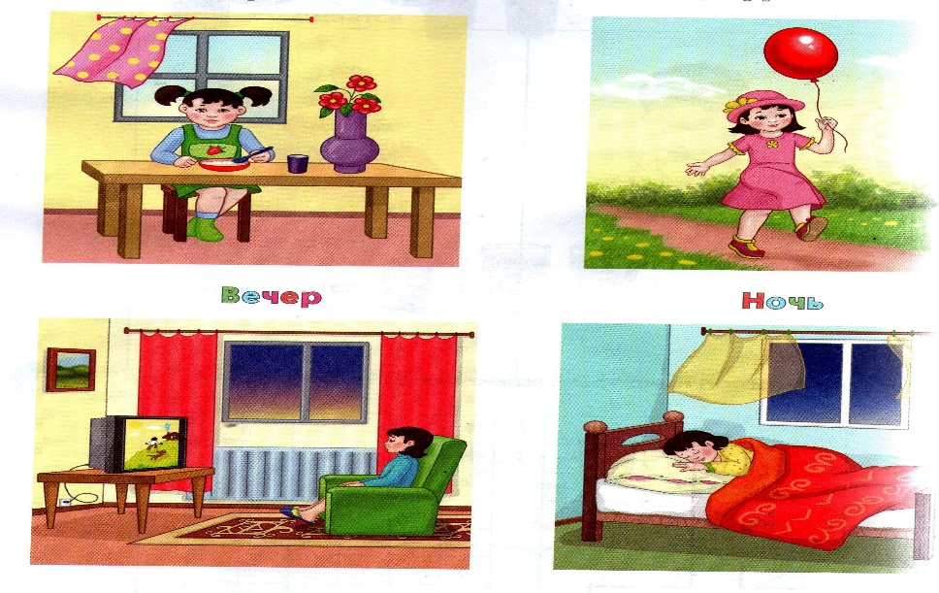2.7. Ғажайып гүлдің жетінші тапсырмасы  
«Тәулік бөліктерін қайталау.»  
Ойын: «Шатасқан тәулік бөліктері»  
Смарт мақсаты: Балалар шатасқан тәулік бөліктерінің ретін тауып санмен белгілей алады.

3.Қорытынды бөлім.  
3.1. Балалар, сендерге көп рахмет, оқу қызметіне белсенді қатыстыңдар. Барлықтарың өте жақсы жауап бердіңдер, жыл бойы алған білімдеріңді ұмытпапсыңдар.Сау болыңдар.